Zasady tworzenia aktów normatywnych w uczelni na przykładzie aktów prawnych regulujących proces kształcenia

22.01.2021 r.
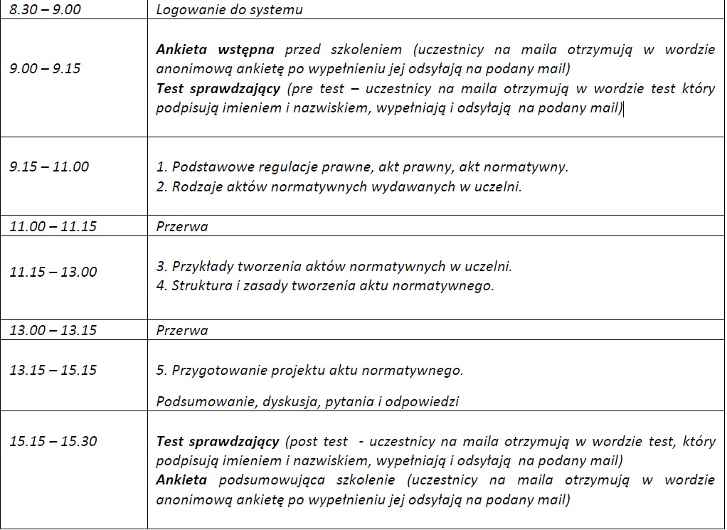

Szkolenie realizowane będzie w godzinach od 9:00 – 15:30 w formie zdalnej przez platformę ClickMeeting.

